Dogtra iQ No Bark Manuál

Před použitím iQ No Bark Collar si prosím důkladně přečtěte tuto příručku.

BEZPEČNOST VÝROBKŮ A ZDRAVOTNÍ PROHLÁŠENÍ

1. iQ No Bark Collar má zabránit štěkotu psů. Není určen pro použití na lidech nebo na jiných zvířatech než psi. Dogtra nepřebírá žádnou zodpovědnost za nesprávné používání iQ No Bark Collar.
2. Ponechání iQ No Bark Collar ve stejné pozici na krku psa po delší dobu, může způsobit podráždění kůže. Aby se tomu zabránilo, občas přemístěte přístroj tak, aby byli kontaktní místa přesunuty na jiné místo na krku. Při používání iQ Ne Bark Collar VŽDY zkontrolujte, jestli krk Vašeho psa nejeví příznaky podráždění kůže.
3. Správné nastavení je nezbytné proto, aby iQ No Bark Collar pracoval optimálně.
Oba kontaktní body musí být v kontaktu s kůži psa za všech okolností kvůli
konzistentní stimulaci. Volně padnoucí obojek může způsobit tření kontaktních
bodů o kůži a tím způsobít podráždění.
4. iQ No Bark Collar není určeny k použití na psy s nižší hmotností
než 5 kg nebo méně než 6 měsíců. Prosím, poraďte se s veterinářem
pokud se pokusíte použít iQ No Bark Collar u psů menší než je doporučená hmotnost.
5. Prosím odstraňte iQ No Bark Collar předtím než si začnete hrát se svým psem.
Aktivita může způsobit, že váš pes začne štěkat a tím bys mohl spojit hrání s elektrickou stimulací.
6. Pečlivě monitorujte aktivitu vašeho psa a stimulační výsledek při používání iQ No Bark Collar. Při demontáži iQ No Bark Collar z krku psa se ujistěte, že váš pes neštěká, je v klidu a ve stabilní pozici.

OBSAH BALENÍ
iQ No Bark Collar, odnímatelný popruh, baterie (2), Návod k obsluze

HLAVNÍ CHARAKTERISTIKY
- Snížená velikost přijímače
- Výměnné Coin lithiové baterie (2)
- 10 úrovní impulzu
- Non-stimulující pageru a zkušebních režimů
- Senzor rozpoznání štěkotu
- Plně vodotěsný
- Kontaktní body z vodivého plastu
- Ergonomický design pro snížení tlaku na psa
- Odnímatelný popruh límce
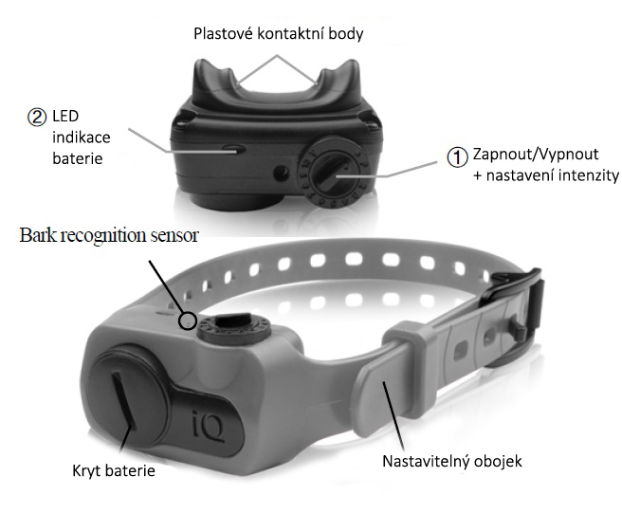

Jak vypnout/zapnout obojek a nastavit jeho citlivost

On / Off a Intensity Dial na límci slouží k zapnutí a vypnutí IQ No Bark Collar, k výběru úrovně intenzity a testování.
- Nastavte On/Off & Intensity Dial do polohy "∙" na vypnutí iQ No Bark Collar.
- Je-li volič nastaven na režim pageru (P), bude obojek jen vibrovat.
- Stupeň (1) je nejnižší úroveň stimulace. Stupeň (10) je nejvyšší.
V každé úrovni je vibrace následovaná stimulací.
- Nastavte ON / OFF & Intensity Dial do testovacího režimu (T) k testování IQ No bark Collar. (viz Průvodce testováním).

UPOZORNĚNÍ
Při prvním použití iQ NO Bark Collar se doporučuje začít
s nejnižší úrovní. Pokud pes stále štěká, postupně zvyšujeme
intenzitu. Pozorně sledujte reakci vašeho psa k naleznutí té správné
úrovně stimulace.

LED indikátor Životnost baterie

LED indikátor bude blikat 1 sekundu zapnutí, a každé 2 sekundy později. Pokud váš pes neštěká
na více než 10 sekund, indikátor LED se vypne a iQ No Bark Collar přejde do režimu spánku za účelem prodloužení životnosti akumulátoru. Znovu bude aktivován, když váš pes zaštěká a vibrace / oprava musí být provedena.

PROVOZNÍ REŽIMY
1. Nestimulující Pager vibrační režim
- Otočte intenzitu režimů na P.
- Když se váš pes štěká, iQ No Bark Collar bude vibrovat dvakrát.
2. Stimulační režimy 1-10
- úrovně stimulace 1-10, kde 1 je nejnižší úroveň a 10
je nejvyšší úroveň.
- Je-li iQ No Bark Collar nejprve aktivován štěkotem psa, jednotka
dá psovi varování přes nestimulující vibrace. Pokud pes stále štěká,
jednotka dá nestimulující vibrace následovaný korekcí na
úrovni, která je nastavena.
* IQ No Bark Collar má přednastavenu mezeru 15 sekund mezi
korekcí. Jakmile se jednotka aktivuje, nebude znovu aktivovaná do 15.
sekund od korekce. (Jednotka se resetuje na varování nestimulující
vibraci po 17 sekundách od korekce, pokud pes neštěká.)

Průvodce TESTOVÁNÍM
Zapnete On/ Off a Intensity Dial na (T) pro zkušební režim. LED Indikátor bude blikat jednou, a po 2 sekundách začne blikat každé 2 sekundy.
- Obojek aktivujte hlasitým zvukem přímo do mikrofonu. Jednotka by teď měla vibrovat dvakrát. Po uplynutí 15 sekund, ještě jednou pro opakujte test pro ověření funkčnosti.
* Senzor na testovacím režimu může být natolik citlivý, že může být snadno aktivován i klidním zvukem nebo bouchnutím.

NASAZENÍ IQ BARK COLLAR
1. S ON / OFF Intensity Dial nejprve, vložte tělo iQ No Bark Collar do popruhu obojku.
2. Vytáhněte popruh obojku z opační strany jako je ON / OFF Intenzity Dial přes zbytek těla.
3. Ujistěte se, že popruh obojku je zcela zabalen kolem těla IQ NO BARK.
* Pro video instrukce prosím navštivte www.dogtra.com/iqpet
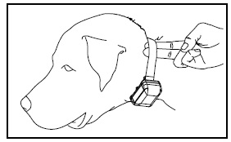

Výměna baterií
Pomocí mince odšroubujte kryt baterie proti směru hodinových ručiček.
- Vložte dvě baterie stranami Plus směrem ven.
- Zkontrolujte, jestli je guma těsnění na místě, a zašroubujte kryt baterie ve směru hodinových ručiček.
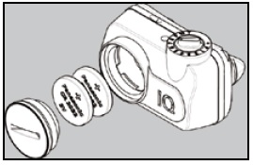

* POZOR
- Pokud jsou baterie umístěny nesprávně, LED kontrolka se může zapnout, ale přístroj nebude fungovat správně.
- Jednotka pracuje správně, když indikace života LED baterie blikne jednou. Když indikátor životnosti LED baterií blikne dvakrát za sebou, baterie bude třeba vyměnit.
- Před instalací baterií, prosím odstraňte plastové těsnění baterie.

SPRÁVNE PADNUTÍ
Správné padnutí je nezbytné proto, aby iQ No Bark Collar mohl optimálně pracovat.
Obě kontaktní místa musí být v kontaktu s kůži psa za všech okolností pro zajištění konzistentní stimulace. Volné padnoucí obojek může způsobit tření kontaktních míst proti kůži a tím způsobit podráždění.
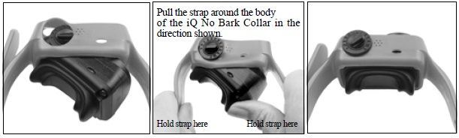

ŘEŠENÍ PROBLÉMŮ
1. Kdy mám vyměnit baterie na mém iQ NO BARK COLLAR?
- V případě, že jednotka se neaktivuje nebo LED indikátor nezapne, baterie musí být nahrazeni. Celková životnost baterie bude záviset na využití. S aktivaci kolem 10 krát denně, baterie bude mít průměrnou životnost asi 2 týdny.
- Při čištění iQ No Bark Collar se ujistěte, že kryt baterie je plně uzavřen, a přístroj otřete vlhkým hadříkem s alkoholem. Ujistěte se, že přístroj je zcela suchý před použitím.
2. Můj pes nereaguje na iQ No Bark Collar
- Zkontrolujte, zda LED kontrolka signalizuje životnost baterie.
- Utáhnete popruh obojku kolem krku vašeho psa, pokud je příliš volný. Ujistěte se, zda jsou kontaktní místa pevně proti kůži psa.
- Pokud má váš pes má hustou nebo dlouhou srst, možná ji budete muset na krku zkrátit, aby se obě kontaktní místa dotýkali kůži psa.
- Stupeň intenzity může být příliš nízký pro vašeho psa. Zvyšujte stimulaci od nejnižší úrovně, až pokud pes začne reagovat, obvykle pohybem hrdla, třesením hlavy, nebo pohledem přes ramena. Reakce může být velmi jemná.

3. Můj pes má podráždění kůže.
- To může být v výsledkem nevhodným padnutím nebo je necháváním obojku ve stejní pozici po delší časové období. Pokud váš pes vykazuje známky podráždění kůže, poraďte se s veterinářem.
- Jakmile pes kůže se vrátí do normálního stavu, můžete dále používat obojek. Zkontrolujte krk vašeho psa po každém použití přístroje.

ZÁRUKA A INFORMACE O OPRAVE
Tento produkt má záruku 2 roky.

ZÁRUKA SE NEVZTAHUJE
Dogtra nezahrnuje náklady na opravy a výměny způsobené nesprávným používáním (vlastníkem nebo psem), nesprávnou údržbou a / nebo ztracení jednotek. Odstranění sériových čísel z jakýchkoli produktů Dogtra povede ke zrušení záruky. Dogtra si vyhrazuje právo zadržet a zahodit všechny součásti nebo příslušenství, které byly nalezeny poškozeni na výměnu a opravu.
Postup pro opravy
Pokud přístroj nefunguje, zkuste problém najít v „ ŘEŠENÍ PROBLÉMŮ" v Návodu k obsluze a zavolejte zákaznický servis na +33 (0)1 30 62 65 65, pro technickou podporu, před odesláním obojku do Dogtra servisu. Náklady na přepravu výrobků v záruce zpět do Dogtra jsou na zodpovědnosti zákazníka.
Dogtra není zodpovědný za jednotky poškozené nebo ztracené při převoze do Dogtra servisu.
Dogtra není zodpovědná za ztrátu času výcviku, nebo nepříjemnosti způsobené tým, že přístroj je v opravě.
Dogtra neposkytuje náhradní jednotky nebo jakoukoliv formu kompenzace v období opravy.
Kopie z prodejního dokladu s uvedením data nákupu může být požadovaná před zahájením záručních prací.
Uveďte prosím stručné vysvětlení problému, vaše jméno, adresu, město / stát / poštovní směrovací číslo, denní telefonní číslo, večerní telefonní číslo a e-mailovou adresu.
Pokud náklady na opravy nejsou zahrnuty v záruce, budeme vám volat pro informace platby a povolení.
Pro jakékoliv dotazy týkající se produktů Dogtra, volejte na bezplatné lince +33 (0) 1 30 62 65 65, nebo napište nám na sav@dogtra-europe.com pro konkrétní dotazy o opravě.

PROHLÁŠENÍ O SHODĚ
Společnost: Dogtra-EUROPE
prohlašujeme na svou výlučnou odpovědnost, že následující produkt: iQ NO BARK COLLAR
vyhovuje všem dispozicím evropských směrnic 2004/108 / CE
a v souladu s normami níže:
EN 61000-6-3: 2007, EN 61000-6-1: 2007
Dogtra -Evropa
Immeuble "Le Vauban"
Parc d'activités de la Verrière
4 rue de Panicale
78320 La Verrière
FRANCIE

